

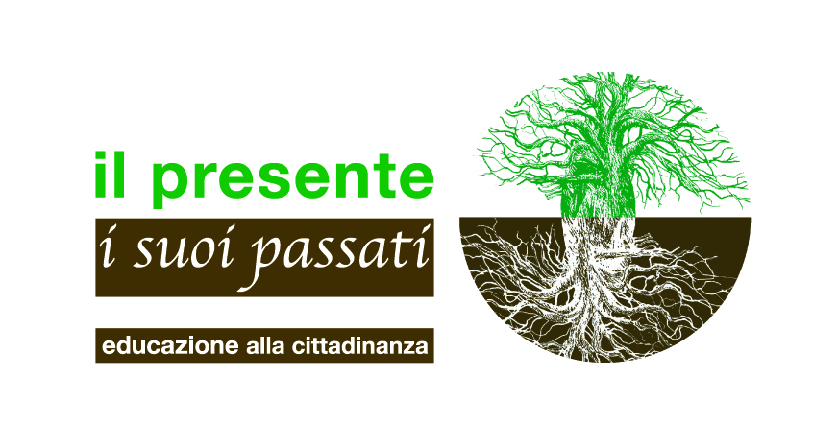



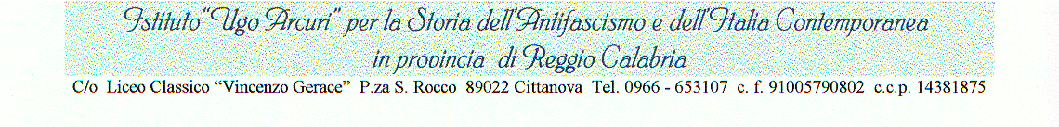

Sede Sociale c/o Centro Culturale Polivalente, Piazza Calvario 89022 Cittanova. C.f. 91005790802 c.c.p. 14381875

Tel. 0966-655615 Fax 0966-655397 E-mail istitutoarcuri@tiscalinet.it
www.italia-liberazione.it/cittanova/index.php

Appello

Trent’anni fa, nella notte tra il 10 e l’11 giugno del 1980, la 'ndrangheta di Rosarno uccideva Giuseppe Valarioti, professore di lettere con la passione per l’archeologia, storico, intellettuale organico, segretario del Pci e consigliere comunale di Rosarno che non si è mai sottratto alle responsabilità dell'impegno antimafia, neanche dopo le minacce.
Seguirono indagini approssimative e depistaggi, poi il processo ad alcuni boss della 'ndrangheta accusati di essere i mandanti e assolti per insufficienza di prove senza che fosse mai celebrato, caso unico in Italia - un processo d'appello per l'omicidio.
La vicenda giudiziaria, nella quale si inserirono le dichiarazioni di un pentito, è durata un decennio, ma presenta ancora oggi elementi inquietanti che vanno dai depistaggi alle indagini approssimative, dalle coraggiose testimonianze alle ritrattazioni repentine, da pentiti non creduti a sviluppi giudiziari rilevanti per alcuni protagonisti di quelle vicende, a recenti dichiarazioni di ex magistrati che hanno seguito il processo.
Le inchieste non hanno portato alla verità e tutto è stato archiviato lasciando l’omicidio impunito, mentre "stranamente", come spesso accade in Italia, i faldoni delle indagini "si smarriscono".
Peppe aveva trent'anni, aveva partecipato alle lotte per il lavoro, s’era opposto ai loschi affari della criminalità, alla speculazione edilizia, aveva difeso il patrimonio culturale, storico e ambientale della Calabria. "La storia di Giuseppe Valarioti - scrive Pierluigi Bersani su L'Unità - merita più che un semplice ricordo, merita una riflessione. È una storia emblematica perché dimostra come un altro Sud non solo è possibile ma un altro Sud c’è sempre stato".
Riaprire le indagini sull'omicidio per ricostruire la verità e la memoria della legalità e individuare i responsabili del primo delitto politico della 'ndrangheta è un dovere per tutti.
Istituto "U. Arcuri"

Hanno aderito, tra gli altri, Gabriella Bentivoglio (Rete Radié Resch Macerata); Gian Luigi Bettoli (Esponente del movimento pacifista friulano), Silvia Cavicchioli (Ricercatrice Dipartimento di Storia Università di Torino); Ferdinando Cordova (Ordinario di Storia contemporanea Università di Roma "La Sapienza"), Domenico Antonio Cusato (Ordinario di Letterature ispano-americane Università di Catania), Aurora Delmonaco (Presidente del Laboratorio Nazionale per la Didattica della Storia), Fabio Fabbri (Ordinario di Storia contemporanea Università Roma TRE), Maria Teresa Gavazza, (Storica, giornalista), Margherita Granero (Assopace), Rocco Lentini (Storico, giornalista), Sabina Longhitano (Docente di Historia Literaria III - Universidad Nacional Autónoma de México - Città del Messico), Stefano Marabelli (Istituto per la storia della resistenza "Cino Moscatelli" Biella-Vercelli); Riccardo Marconi (Giornalista, addetto stampa Bauermann Italia), Vittorio Meoni (Partigiano, superstite dell'eccidio nazista di Montemaggio, Presidente Istituto Storico della Resistenza di Siena e dell'Anpi della Toscana), Simone Neri Serneri (Ordinario di Storia contemporanea Università di Siena. Direttore dell'Istituto storico della resistenza di Firenze), Gianfranco Petrillo (Fondazione Feltrinelli Milano), Paolo Pezzino (Ordinario di Storia contemporanea Universita' di Pisa), Armando Quattrone (Ricercatore presso il Dipartimento di Sociologia dell'Università di Amburgo), Emanuele Russo (Presidente Commissione diritti umani di Amnesty International Italia), Pantaleone Sergi (Docente di Storia del giornalismo Università della Calabria), Marco Albeltaro (Università di Torino), Mauro Annoni (Presidente Istituto di Storia Contemporanea della Provincia di Pesaro e Urbino), Mario Congiusta (Padre di Gianluca, vittima della 'ndrangheta e storica bandiera dell'antimafia in Calabria), Fabio Cuzzola (Docente di Linguistica Italiana all’Università di Messina), Paola Zagatti (Istituto per la Storia della Resistenza Bologna), Tiziano Ziglioli (Istituto storico della Resistenza Biella).
Per adesioni istitutoarcuri@tiscali.it

